GIẢI BÀI TẬP 28 TRANG 120

SGK TOÁN 7 TẬP 1 – PHẦN HÌNH HỌC
Câu hỏi
Trên hình 89 có các tam giác bằng nhau
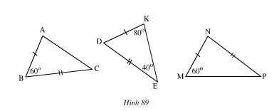
Đáp Án
Tam giác DKE có:
góc D + K + E = 180° (tổng ba góc trong của tam giác).
D + 80° + 40° = 180°
D = 180° - 120° = 60°
Xét ΔABC và ΔKDE có:
+) AB = KD (gt)
+) góc B = góc D = 60°
+) BC = ED (gt)
Do đó ΔABC và ΔKDE (c.g.c)

